金属原位分析仪（OPA—100）
。
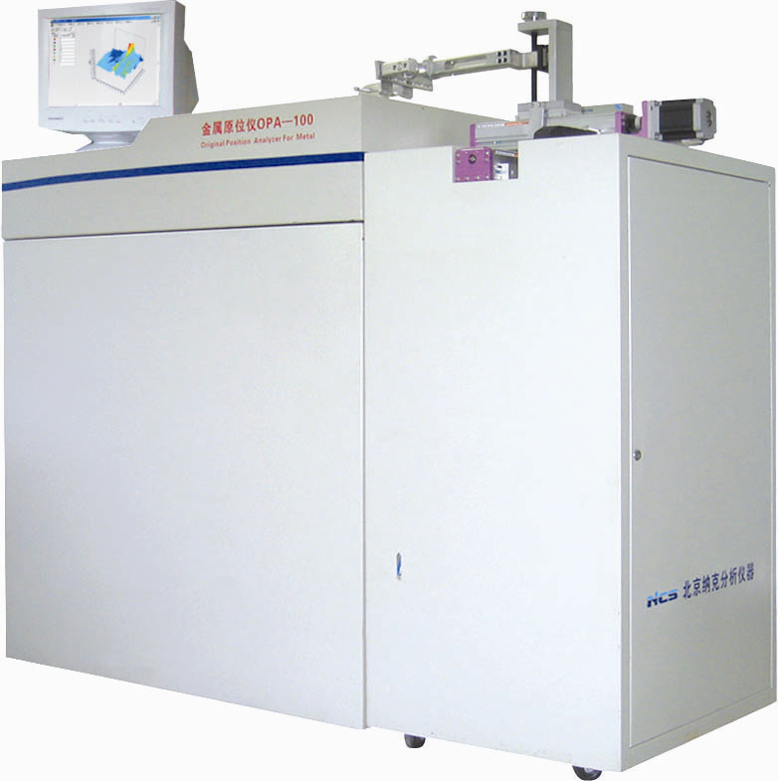
OPA—100金属原位分仪是在国家科技部支持下开发成功的，是世界上首台可以进行金属材料中大面积范围内的成分及状态定量分布的快速分析仪器，具备元素偏析度分析、夹杂物的定量分析与分布分析、金属表面疏松度分析以及成分分析四大基本功能。与传统技术比较，具有制样简单、定量准确、分析速度快的显著特点

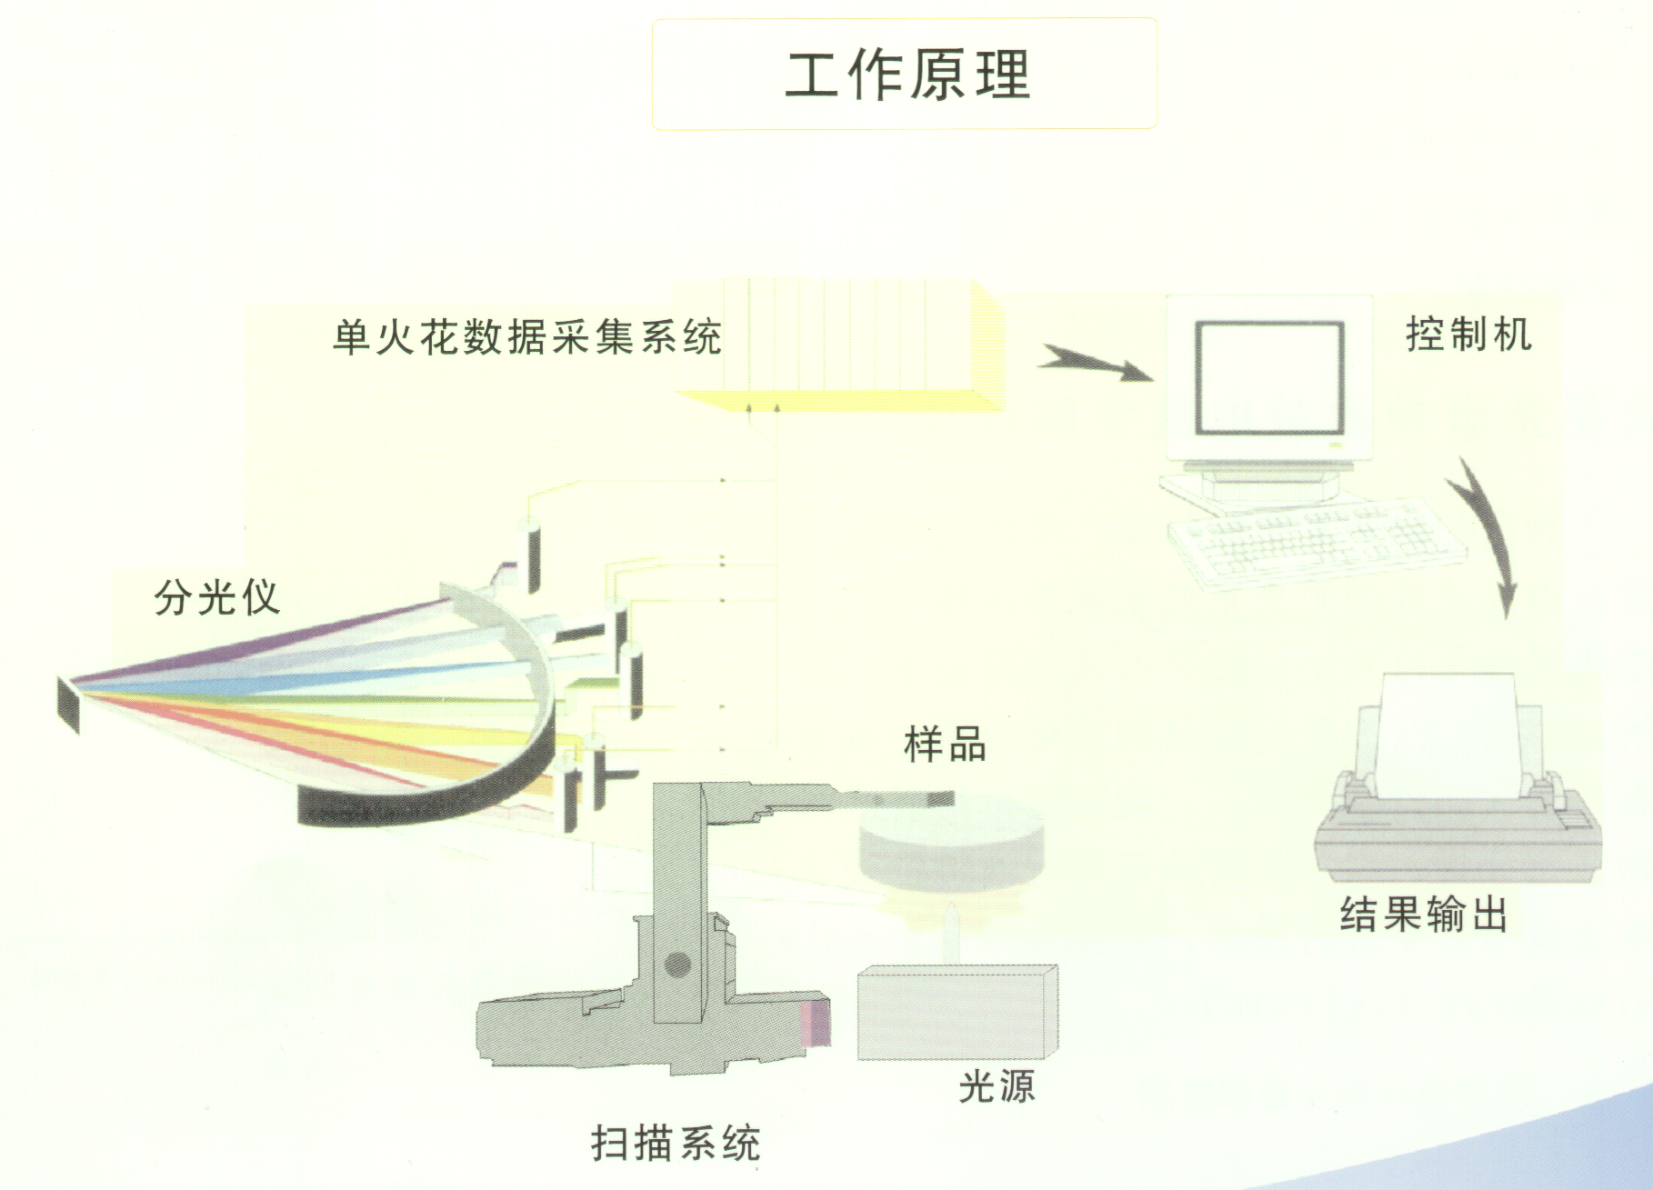

关键的创新技术
- 连续激发同步扫描定位技术
传统的激发平台只能分析样品表面的固定位置。要实现样品的成分分布分析、缺陷分析和夹杂物统计分析，必须使样品能与电极之间做相对运动。
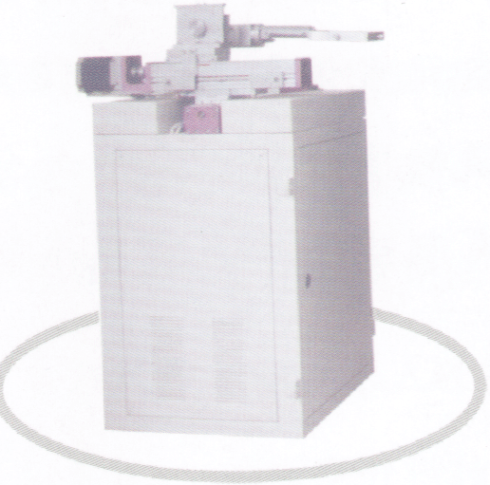
  - 全数字式交流伺服驱动
  - 扫描范围：250×250mm
  - 位置重复精度：±0.1mm

- 单次火花放电高速采集技术
采用纳克公司开发的单次火花放电高速采集技术，可以实时地多通道同步采集单次火花放电的强度与位置，实现元素与夹杂物的定量分析和分布分析。
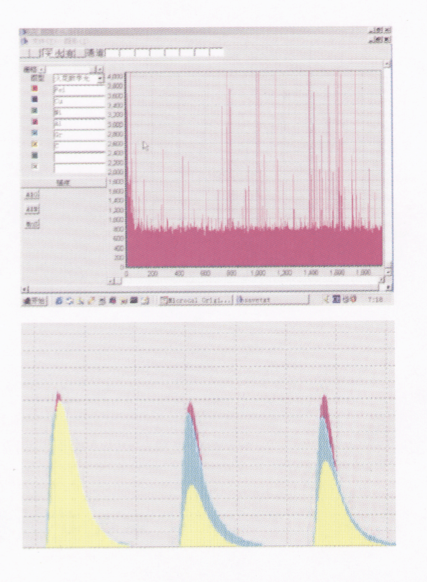

  - 高速数字式记录单次火花放电的全峰形
  - 自动甄别夹杂物的异常火花
  - 噪声自滤功能，提高信噪比，实现纯金属分析

- 火花光谱单次放电数字解决技术（SDA）
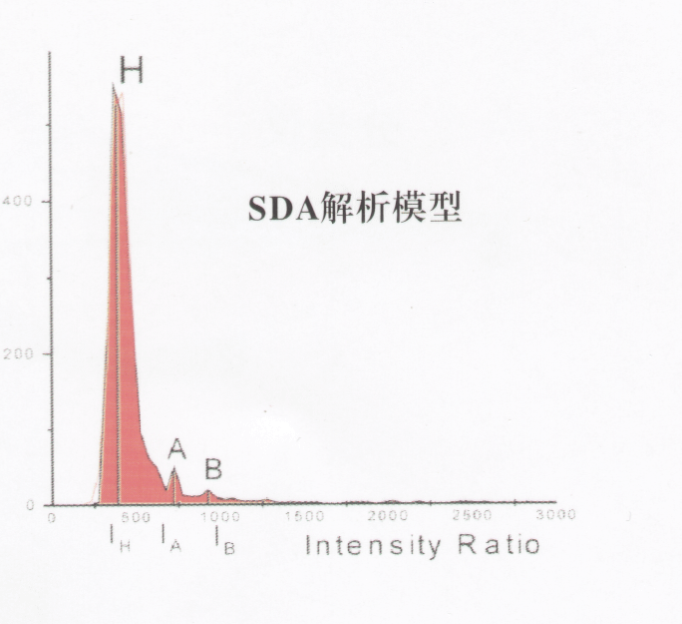
利用扫描平台夹持样品，实现连续移动激发，
由高速数据采集系统采集每次放电火花的谱线强度与
位置，以数字方式实时记录，通过统计解析，从而进
行样品的成分分析、元素分布分析（偏析度分析）、
疏松度分析以及夹杂物分布分析。这种全新的分析方法
被称为火花单次放电数字解析技术，
简称为SDA（Single Discharge Analysis）

元素成分分布分析和偏析度分析
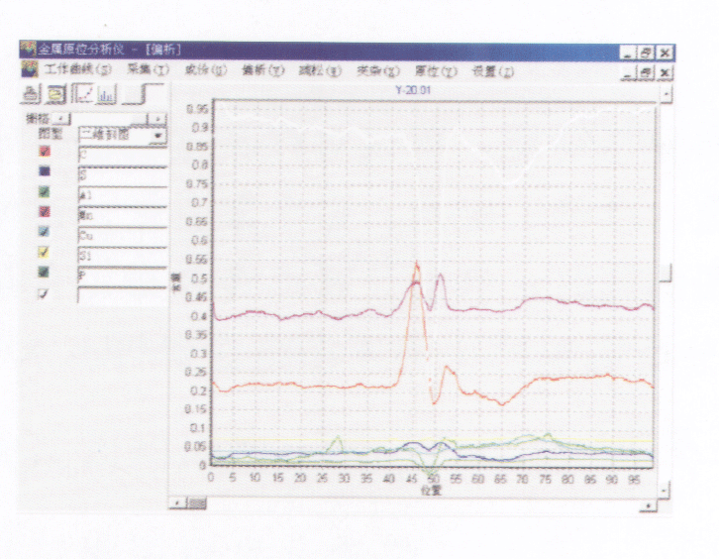
- 中心线、对角线快速扫描分析
- 各元素沿线含量分布图
- 强度与浓度自动转换

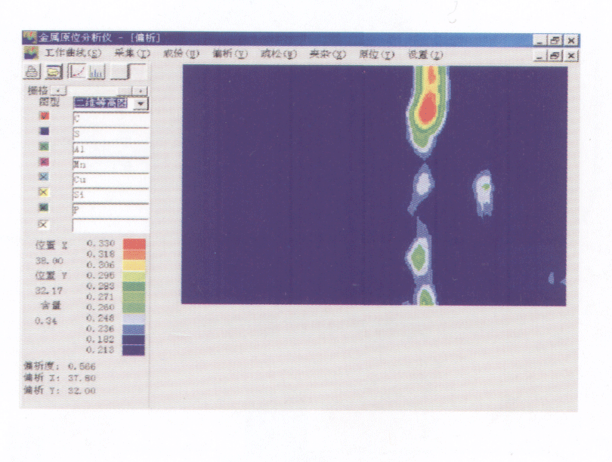
- 全面准确的面扫描分析
- 各元素二维等高分布图
- 自动计算偏析度
- 动态显示每点的各元素含量
- 色标定量指标成分高低

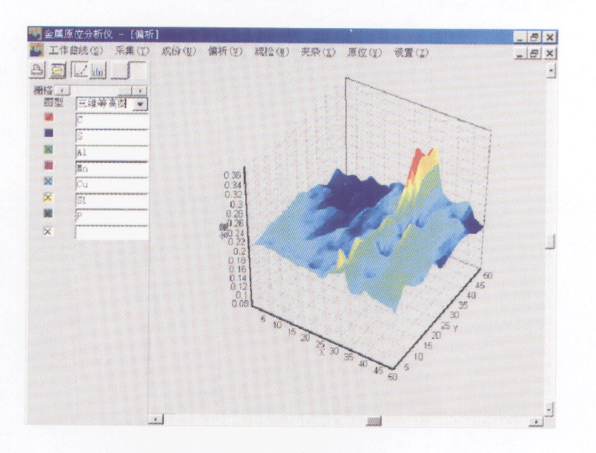

- 三维立体分布图
- 立体旋转功能

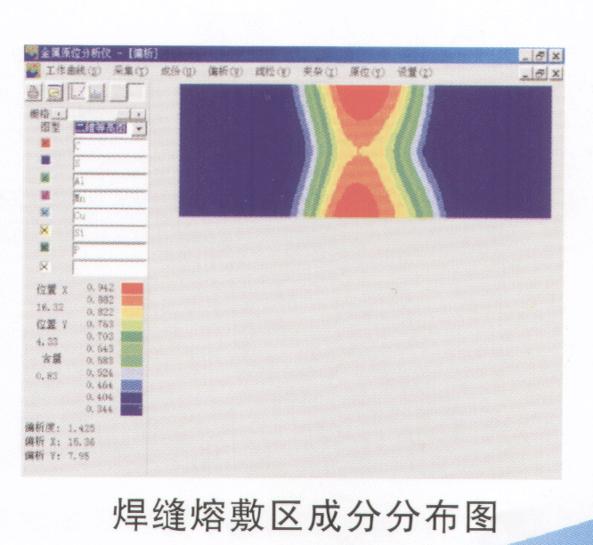

- 准确定量测定所有元素在熔敷区的成分分布
- 清晰定量评估母材、焊缝、熔合线和热影响区的相互作用
- 彻底克服传统凿点取样带来的误差

样品成分统计分布分析
金属原位分析仪具有成分统计分布分析功能，可以对样品上表面一定区域内的元素成分进行区间统计分析，快速、准确、定量、更全面表征元素偏析状况。在显示样品中元素成分定量分布图的同时，自动计算出符合指定含量区间（如C在0.18—0.22%）内的面积占全部分析面积的比例或在指定置信度水平（如置信度为95%）时，各元素含量的统计分布。

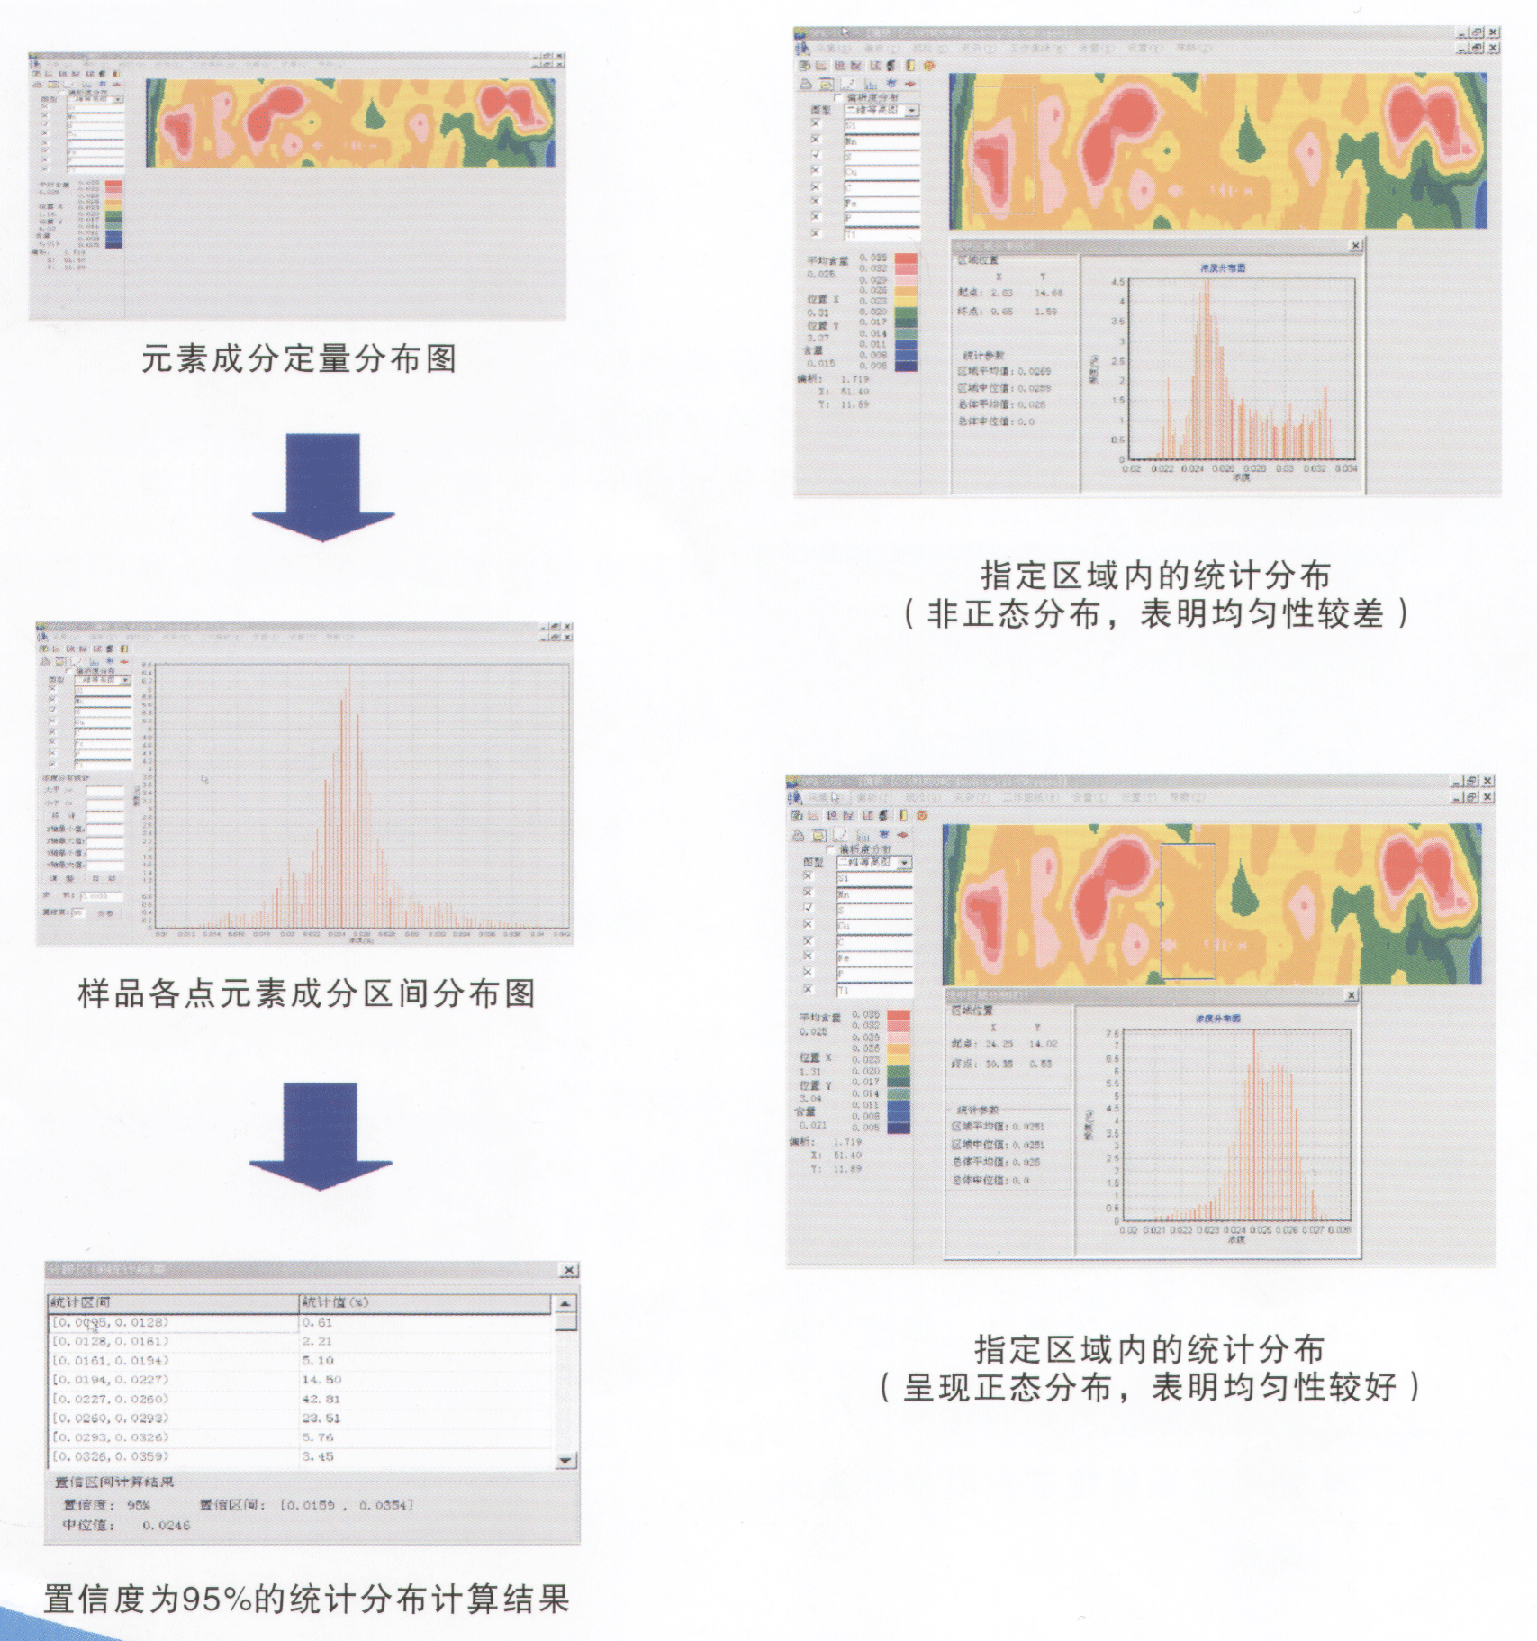
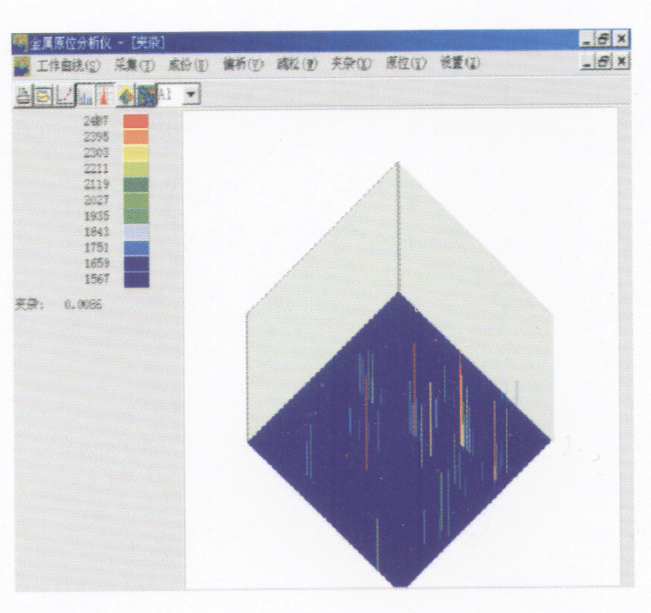

夹杂物定量分析和分布分析

- 夹杂物快速定量分析
- 以色标方式定量表征夹杂物的浓度
- 以三维图形显示夹杂物的分布

疏松度分析
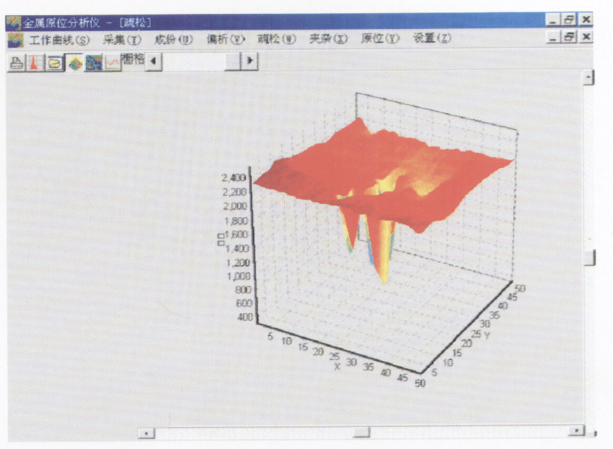

- 自动计算样品的密度
- 简单制样，快速定量
- 疏松位置精确定位
- 三维立体图形显示

